**ASSUNTO:. REQUEIRO AO EXMO. SR. PREFEITO MUNICIPAL, DR. PAULO DE OLIVEIRA E SILVA, QUE ENVIE A ESTA CASA INFORMAÇÕES SOBRE O ANDAMENTO DO PROCESSO DAS CASAS COM PROBLEMAS DE RACHADURAS DO EUGÊNIO MAZON (CDHU).**

**DESPACHO:.**

**SALA DAS SESSÕES ____/____/_____**

**PRESIDENTE DA MESA**

**REQUERIMENTO Nº , DE 2022**

**SENHOR PRESIDENTE,**

**SENHORES VEREADORES,**

Considerando que a Rodovia Elzio Mariotoni é uma importante via de escoamento de produção agrícola e importante acesso ao Assentamento Vergel e a Cidade de Itapira.

Considerando ainda que, em sua maior parte a via a se encontra pavimentada e no ano de 2021 tiveram reuniões junto a deputados com a intensão de realização da obra pelo Governo do Estado.

REQUEIRO a mesa após ouvir o douto plenário que se oficie ao Exmo. Sr. Prefeito Municipal, Dr. Paulo De Oliveira e Silva, que envie a esta casa informações sobre o andamento do processo das casas com problemas de rachaduras do Eugênio Mazon (CDHU).

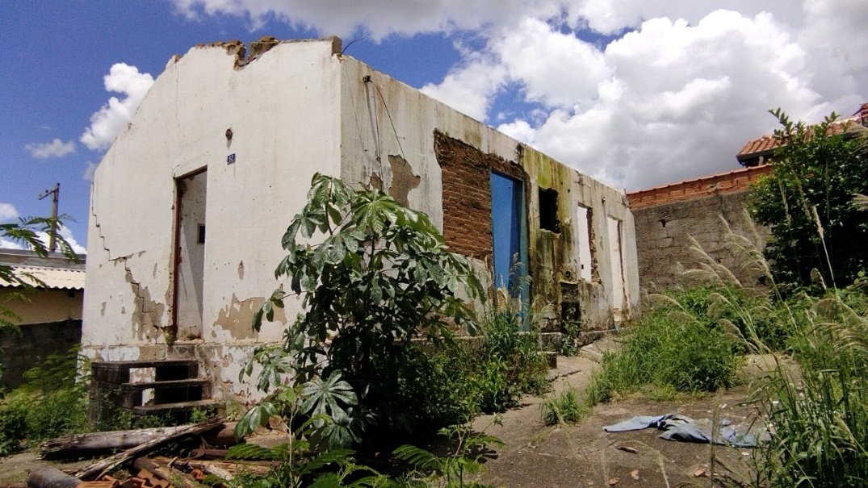

SALA DAS SESSÕES “VEREADOR SANTO RÓTOLLI”, aos 11 de fevereiro de 2022.

**VEREADOR LUIS ROBERTO TAVARES**